LAPORAN PRAKTIKUM
PEMROGRAMAN BERBASIS FRAMEWORK

WEEK 2: Routing, Nested Routing, Dynamic Routing, dan Layouting pada Next.js



Disusun Oleh :
Ghoffar Abdul Ja’far 2341720035/TI3B

JURUSAN TEKNOLOGI INFORMASI
POLITEKNIK NEGERI MALANG
2025/2026

JOBSHEET PRAKTIKUM
Routing, Nested Routing, Dynamic Routing, dan Layouting pada Next.js (Pages Router) Mata Kuliah
Pemrograman Framework
Topik Praktikum
Routing & Layouting pada Next.js (Pages Router)
Waktu Praktikum
2 × 50 menit

- Tujuan Praktikum
Setelah menyelesaikan praktikum ini, mahasiswa mampu:
  - Memahami konsep Pages Router pada Next.js
  - Membuat routing statis berbasis file dan folder
  - Mengimplementasikan nested routing
  - Mengimplementasikan dynamic routing menggunakan parameter URL
  - Membuat layout global menggunakan komponen layout (App Shell)

- Tools & Persiapan
- Node.js (minimal v16)
- NPM / Yarn / PNPM
- Code Editor (VS Code disarankan)
- Browser (Chrome / Firefox)
- Project Next.js (TypeScript)
npx create-next-app@latest next-routing cd next-routing
npm run dev

- Dasar Konsep (Ringkas)
- Folder pages/ → otomatis menjadi routing
- index.tsx → root route (/)
- Folder di dalam pages/ → nested route

- File [param].tsx → dynamic routing
- pages/_app.tsx → entry point global aplikasi

- Langkah Praktikum

  - Routing Dasar (Static Routing)
    - Struktur Awal
pages/
└── index.tsx
    - Tambahkan Halaman About
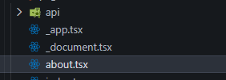
    - Uji di Browser
      - http://localhost:3000/about


’‘ z Catatan:
Next.js otomatis membuat routing berdasarkan nama file tanpa konfigurasi tambahan.

  - Routing Menggunakan Folder
    - Rapikan Struktur Pages

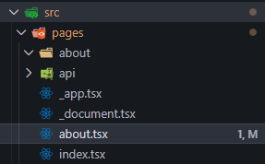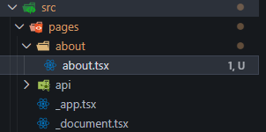
Ubah struktur menjadi:
pages/
└── about/
└── index.tsx ( yang sebelumnya about.tsx menjadi index.tsx )
Akses:
/about
‘’z Insight:
index.tsx di dalam folder mewakili root folder tersebut.
    - Akses dari halaman browser ( tetap sama tetapi lebih rapi )


  - Nested Routing
    - Buat Folder Setting
pages/
└── setting/
├── user.tsx
└── app.tsx

Modifikasi kodenya
      - user.tsx
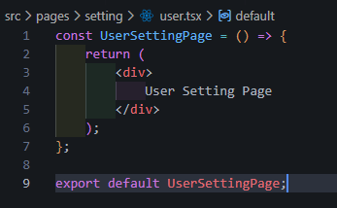
      - app.tsx
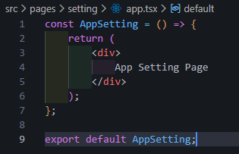
Tips: Copy paste dari user.tsx , block Usersettingpage + Control+D maka saat merubah
usersettingpage menjadi Appsetting akan berubah semua tanpa harus rename satu-satu

Akses:
      - /setting/user
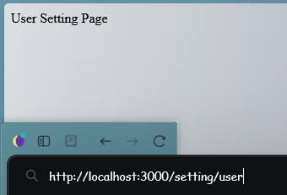
      - /setting/app
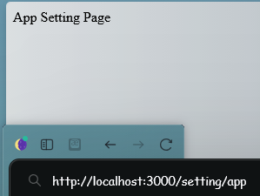

Modifikasi struktur folder pages dengan menambahkan folder user dan user.tsx pada setting dipindah ke folder user dan rubah file user.tsx menjadi index.tsx

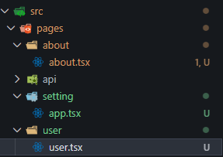 | 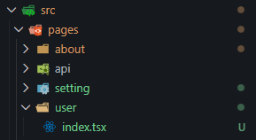

Jalankan pada browser
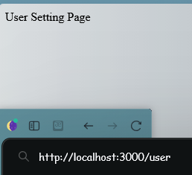

    - Nested Lebih Dalam
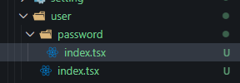
pages/
└── user/
└── password/
└── index.tsx
Akses:
/user/password

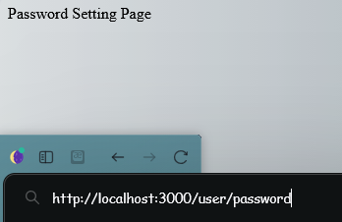

z ‘’ Keunggulan:
Tidak perlu konfigurasi manual seperti React Router atau Laravel Route.

  - Dynamic Routing
    - Buat Halaman Produk
pages/
└── produk/
├── index.tsx
└── [id].tsx
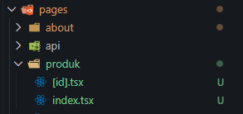
      - Modifikasi index.tsx
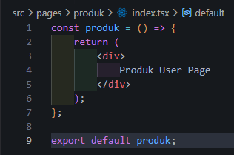
      - Modifikasi [id].tsx
Buka browser http://localhost:3000/produk/sepatu tambahkan segment sepatu

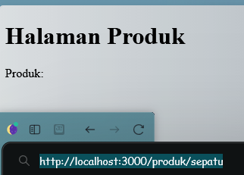

      - Cek menggunakan console.log
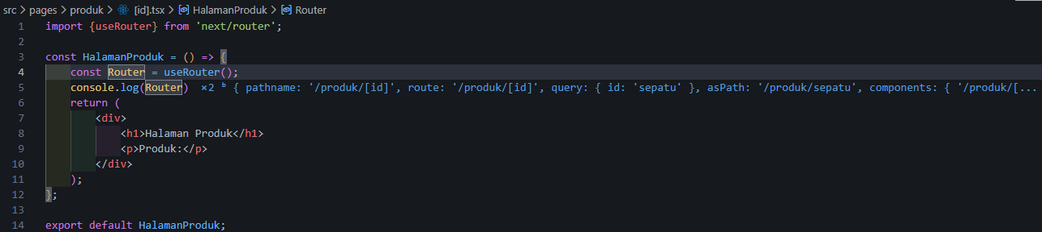

jika berhasil maka pada console.log dapat terlihat pada id terdapat nilai sepatu.
‘’z Catatan Penting:
Pada console.log data langsung terlihat dikarenakan terdapat ext vscode console ninja
      - Modifikasi [id].tsx agar dapat mengambil nilai dari id
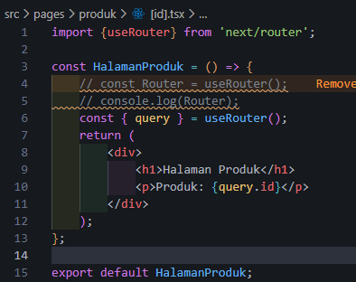
      - Buka browser


c. Uji di Browser
- /produk/sepatu-baru


- /produk/baju


‘’z Catatan Penting:
Nama file di dalam [ ] akan menjadi parameter URL. Contoh
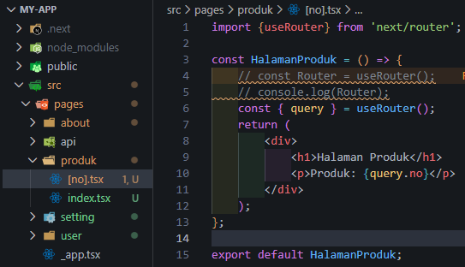

  - Membuat Komponen Navbar
    - Struktur Komponen
src/
└── components/
└── layouts/
└── Navbar/
└── index.tsx
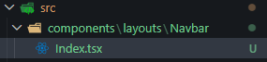
      - Modifikasi index.tsx
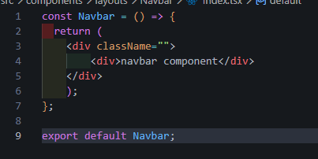

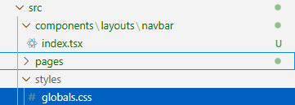
      - Buka globals.css untuk nantinya digunakan pada style navbar

        - globals.css

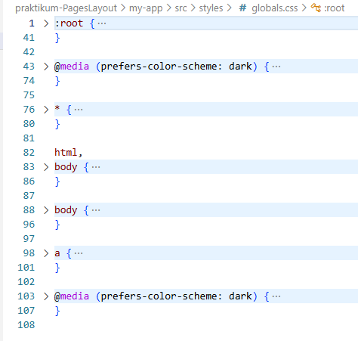
        - Modifikasi global.css
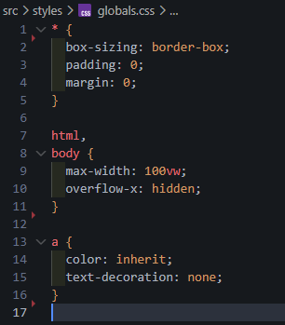
      - Modifikasi index.tsx dengan menambahkan classname untuk style navbar
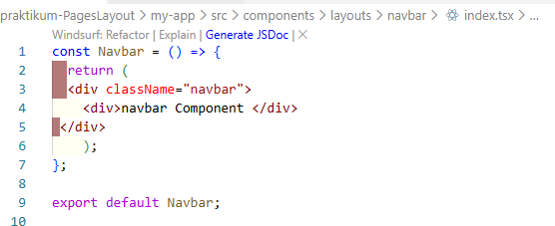
      - Modifikasi globals.css

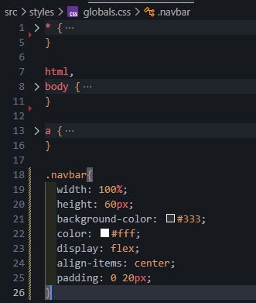
      - Modifikasi index.tsx pada folder pages
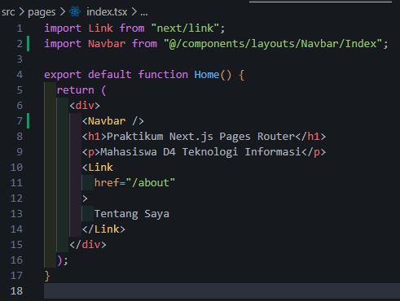
      - Modifikasi _app.tsx ( pastikan import styles dalam keadaan aktif)
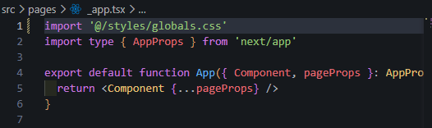

      - Jalankan di browser ( Navbar akan tampil)
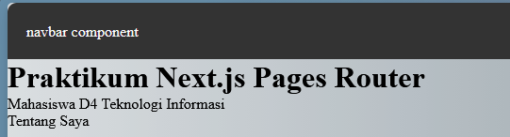

z ‘’ Catatan Penting:
navbar hanya akan muncul pada index page, pada page produk navbar tidak akan muncul. Contoh

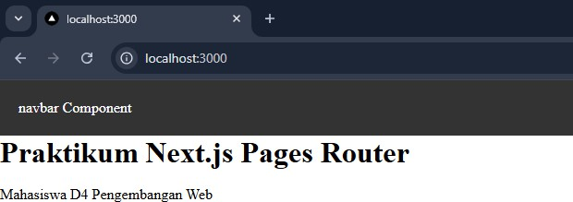 | 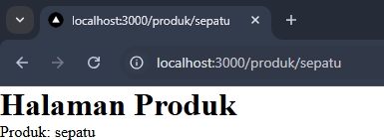

      - Modifikasi navbar agar tampil di semua page
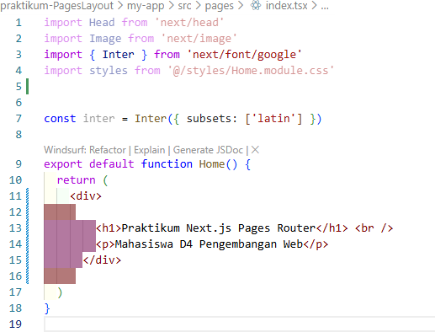
        - Modifikasi index.tsx pada folder page ( hapus navbar )
        - Modifikasi _app.tsx ( Menambahkan navbar )

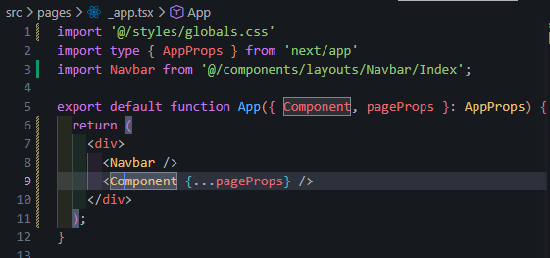
      - Jalankan browser
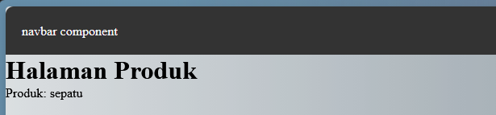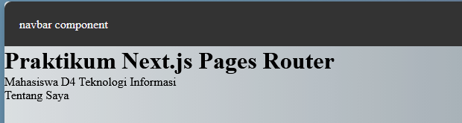
  - Membuat Layout Global (App Shell)
    - Buat AppShell
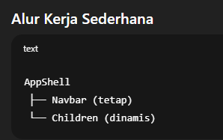
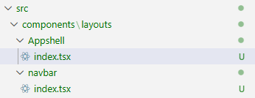
      - Modifikasi index.tsx pad AppShell
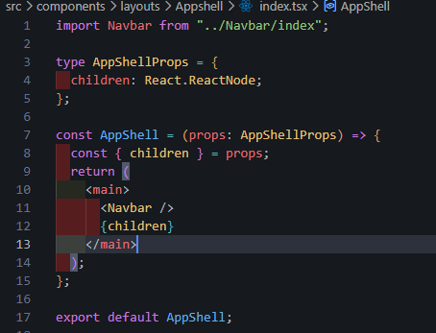

  - Implementasi Layout di _app.tsx
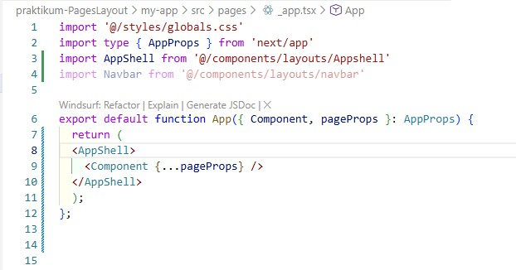
’‘ z Hasil:
Navbar dan layout muncul di semua halaman tanpa perlu dipanggil satu per satu.contoh Modifikasi pada _app.tsx tambahkan footer seperti pada gambar dan amati hasilnya
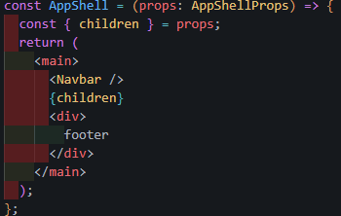

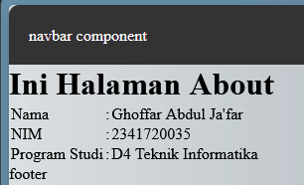 | 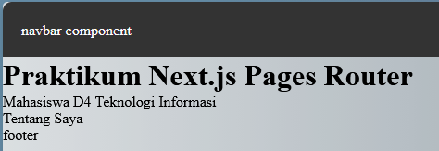

- Tugas Praktikum Tugas 1 – Routing
  - Buat halaman:
- /profile
- /profile/edit
  - Pastikan routing berjalan tanpa error
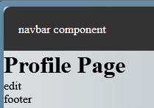 | 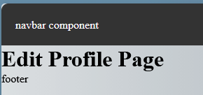

Tugas 2 – Dynamic Routing
- Buat routing:
- /blog/[slug]
- Tampilkan nilai slug di halaman
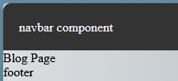 | 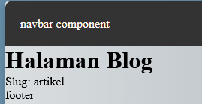
Tugas 3 – Layout
- Tambahkan Footer pada AppShell
- Footer tampil di semua halaman
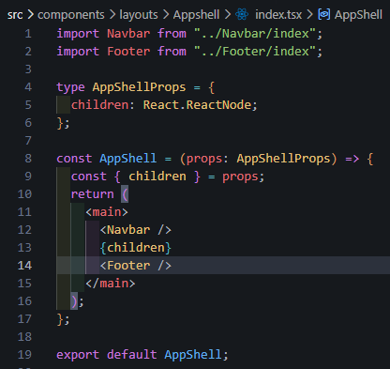 | 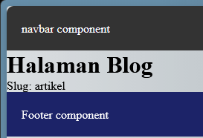

Pertanyaan Refleksi
- Apa perbedaan routing berbasis file dan routing manual?
= routing berbasis file otomatis melalui folder sedangkan routing manual butuh deklarasi kode manual.
- Mengapa dynamic routing penting dalam aplikasi web?
= Memungkinkan pembuatan banyak halaman unik menggunakan satu struktur template.
- Apa keuntungan menggunakan layout global dibanding memanggil komponen satu per satu?
= Memastikan konsistensi tampilan dan efisiensi penulisan kode secara global.

- Kesimpulan
Melalui praktikum ini, mahasiswa telah memahami bahwa Next.js Pages Router:
- Menghemat waktu konfigurasi routing
- Mendukung nested dan dynamic routing secara natural
- Memudahkan pengelolaan layout global menggunakan _app.tsx

